Zakon o vajeništvo gre po letu in pol usklajevanja končno v vlado
Dnevnik: 12. januar 2017
Po predlogu zakona bo imel vajenec status dijaka, stroške vajeništva pa bosta do leta 2022 sofinancirala država in Evropski socialni sklad. Socialni partnerji so z rešitvami večinoma zadovoljni; za OZS je najbolj sporna večja vloga sindikatov.
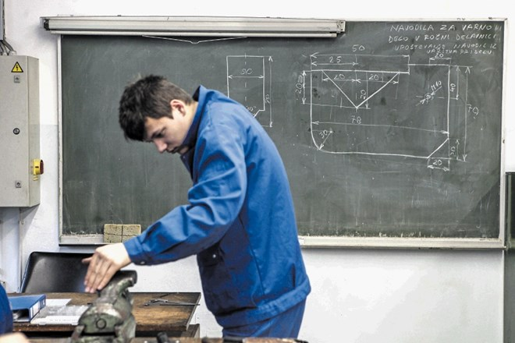
Prvi vajenci se bodo začeli izobraževati že v prihodnjem šolskem letu. (Foto: Luka Cjuha)

Vlada naj bi danes po dobrem letu in pol usklajevanja vendarle sprejela zakon o vajeništvu. V Obrtno-podjetniški zbornici Slovenije (OZS) so zadovoljni, saj pravijo, da jim je v končno besedilo predloga zakona uspelo vključiti bistvene spremembe in zahteve, ki so po njihovem mnenju »ključne za korekten zagon vajeniškega sistema«.
»Vajenec bo mel status dijaka, in ne zaposlenega, sredstva za plačilo socialnih prispevkov pa bo zagotovilo ministrstvo za izobraževanje. Država bo med trajanjem pilotnega projekta do konca šolskega leta 2021/22 s sredstvi Evropskega socialnega sklada sofinancirala tudi vajeniške nagrade, stroške mentorjev v podjetju, stroške varovalnih sredstev ter nadomestila stroškov prevoza in prehrane,« je včeraj dejal predsednik OZS Branko Meh.

Vajeniške nagrade bodo lahko tudi višje
Po predlogu zakona bo najmanj 50 odstotkov izobraževalnega programa potekalo v obliki praktičnega usposabljanja z delom pri delodajalcu, za to delo pa bo vajenec prejemal vajeniško nagrado. Ta v prvem letniku ne bo smela biti nižja od 250 evrov, v drugem 300 evrov in v tretjem letniku 400 evrov neto, nagrade pa bodo lahko tudi višje, če jih bo panožni sindikat izpogajal in bodo zapisane v kolektivni pogodbi. Vajeniška nagrada ne bo vplivala na družinski cenzus glede štipendij in vseh drugih socialnih prejemkov, kot so recimo otroški dodatki.
Vajeništvo se bo začelo poskusno izvajati v prihodnjem šolskem letu, v načrtu pa je sedem programov: za oblikovalca kovin – orodjarja, mizarja, kamnoseka, gastronoma – hotelirja, papirničarja, steklopihalca in brusilca stekla. Na ministrstvu v prvih treh letih pričakujejo do 200 vajencev na generacijo, če bo zanimanje delodajalcev in dijakov večje, pa bi program razširili.

OZS moti večja vloga sindikatov
V OZS se ne strinjajo, da bi vajeništvo lahko opravljali tudi odrasli in brezposelni, še zlasti pa jih moti večja vloga sindikatov pri nadzoru izvajanja vajeništva in morebitnih sporih med vajenci in delodajalci. »Vajenci so večinoma mladoletne osebe in morajo za njihove pravice skrbeti starši oziroma zakoniti zastopniki. Ker imajo status dijakov, in ne zaposlenih, je prisotnost sindikatov po našem mnenju odveč,« je prepričan Meh.
V sindikatih so z večjimi pristojnostmi seveda zadovoljni, še vedno pa imajo pripombe glede pridobitve pravice delodajalca do izvajanja vajeništva. »Predlog zakona sicer po novem določa, da vajeništva ne smejo izvajati delodajalci, ki so kršili delovnopravno zakonodajo oziroma niso plačevali davkov in prispevkov, obenem pa zoper njih nista bila uvedena postopek za prenehanje ali prisilna poravnava, vendar pa v sindikatih menimo, da bi morali tudi mi dati soglasje k potrditvi delodajalcev,« pojasnjuje Želimir Stanić iz Zveze svobodnih sindikatov Slovenije (ZSSS).

Vajeništvo še ne bo povzročalo dodatnih stroškov
Vajeništvo po oceni ministrstva v naslednjih treh letih ne bo zahtevalo dodatnih proračunskih sredstev, saj ne gre za dodatne dijake, temveč za to, da se bo del dijakov srednjega poklicnega izobraževanja izobraževal na vajeniški način. Poleg tega bo vajeništvo v pilotnem obdobju praviloma potekalo pri delodajalcih, ki so že zdaj izvajali praktično usposabljanje in ki že imajo usposobljene mentorje. »Glede na to, da bo v prvem letniku le tri do pet tednov praktičnega usposabljanja pri delodajalcih za posameznega vajenca, in glede na to, da vajencev ne bo več kot 200, v prihodnjem letu ne pričakujemo stroškov, višjih od 20 tisoč evrov,« so zapisali v ministrstvu.

